АДМИНИСТРАЦИЯ ГОРОДА СЛОБОДСКОГО
КИРОВСКОЙ ОБЛАСТИ

ПОСТАНОВЛЕНИЕ

06.05.2020 № 746
г. Слободской Кировской области

О внесении изменений в постановление администрации города Слободского от 31.10.2018 № 2423

В соответствии с Федеральным законом от 28.12.2009 № 381-ФЗ «Об основах государственного регулирования торговой деятельности в Российской Федерации», постановлением Правительства Российской Федерации от 29.09.2010 № 772 «Об утверждении Правил включения нестационарных торговых объектов, расположенных на земельных участках, в зданиях, строениях и сооружениях, находящихся в государственной собственности, в схему размещения нестационарных торговых объектов», в целях установления единого подхода к размещению нестационарных торговых объектов, расположенных на земельных участках, в зданиях, строениях, сооружениях, находящихся в государственной или муниципальной собственности, создания условий для улучшения организации и качества торгового обслуживания населения и обеспечения доступности товаров для населения муниципального образования «город Слободской» администрация города Слободского ПОСТАНОВЛЯЕТ:
1. Внести изменения в постановление администрации города Слободского от 31.10.2018 № 2423 «Об утверждении схемы размещения нестационарных торговых объектов на территории муниципального образования «город Слободской» на период с 01.01.2019 по 31.12.2021»
(далее - Постановление):
1.1. Текстовую часть схемы размещения нестационарных торговых объектов на территории муниципального образования «город Слободской» приложения № 1 к Постановлению дополнить строкой 45:
45 | ул. Грина, д.45 | 40 | муниципальное образование "город Слободской" | 1 | торговый павильон (тонар) | 40 | общественное питание

1.2. Схему размещения нестационарных торговых объектов на территории муниципального образования «город Слободской» (лист 3) приложения № 3 изложить в новой редакции. Прилагается.
2. Отделу экономического развития, потребительских рынков и муниципальных закупок администрации города Слободского в течение десяти дней с момента утверждения данного постановления представить в министерство экономического развития и поддержки предпринимательства Кировской области схему размещения нестационарных торговых объектов на территории муниципального образования «город Слободской».
3. Контроль за исполнением настоящего постановления возложить на заместителя главы администрации города Слободского Щекурину Н.Г.
4. Настоящее постановление вступает в силу со дня официального опубликования (обнародования) и подлежит размещению в Информационном бюллетене органов местного самоуправления муниципального образования «город Слободской».

Глава города Слободского И.В. Желвакова

Приложение
к постановлению администрации города Слободского
от 06.05.2020 № 746

Схема размещения нестационарных торговых объектов на территории муниципального образования «город Слободской» (лист 3)

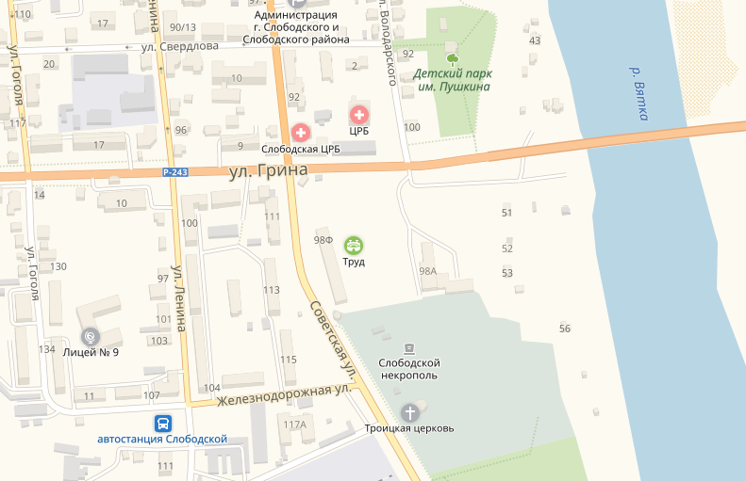

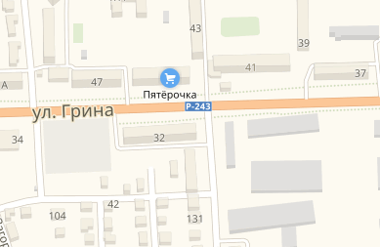

Условные знаки
Место размещения нестационарного торгового объекта

Место расположения нестационарного торгового объекта сезонного использования

